KATA PENGANTAR
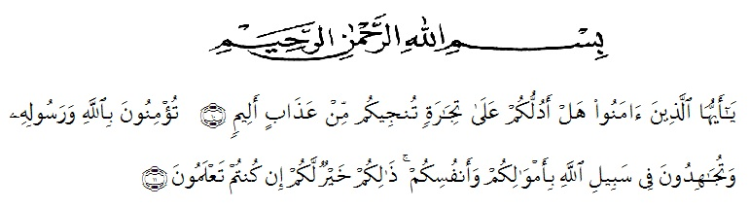
Artinya :
“ Hai orang-orang yang beriman sukakah kamu aku tunjukkan suatu pernigaan yang dapat menyelamatkanmu dari azab yang pedih?!”. (Yaitu) kamu berikan kepada Allah dan Rasul-Nya dan berjihad di jalan Allah dengan harta dan jiwamu. Itulah yang lebih baik bagimu, jika kamu mengetahuinya.” (QS.Ash Shaff: 10-11).

Assalamu’alaikum Wr.Wb.
Syukur Alhamdulilah penulis ucapkan terhadap Kehadirat Allah SWT yang telah melimpahkan rahmat hidayat, dan karuniannya pada penulis hingga penulis dapat menyelesaikan penulisan skripsi ini. Judul yang penulis pilih dalam penulisan skripsi ini adalah “Perlindungan Hukum Bagi Tenaga Kerja Yang Mengalami Kecelakaan Kerja Yang Tidak Terdaftar Dalam Program BPJS”
Fungsi Skripsi ini adalah untuk melengkapi tugas-tugas dan memenuhi persyaratan memperoleh gelar Serjana Hukum Jurusan Hukum Program Studi Ilmu Hukum
Dalam Penyelesaian Skripsi ini penulis banyak sekali mendapatkan bantuan dari berbagai pihak, baik itu dalam bentuk materil maupun formil. Untuk itu penulis mengucapakan terimah kasih terutama kepada :
- Bapak Dr. KRT. H.Hardi Mulyono K.Surbakti, SE., M.Ap selaku Rektor Universitas Muslim Nusantara Al Washliyah Medan.
- Bapak Dr. Firmansyah, M.Si (Wakil Rektor I), Dr. Ridwanto, M.Si (Wakil Rektor II), Dr. Anwar Sadat, S.Ag. M.Hum (Wakil Rektor III).
- Bapak Dani Sintara, S.H, M.H selaku Dekan Fakultas Hukum Universitas Muslim Nusantara Al Washliyah Medan
- Ibu Hj. Adawiyah Nasution, S.H, Sp.N, M.Kn selaku Wakil Dekan I Fakultas Hukum Universitas Muslim Nusantara Al Washliyah Medan
- Ibu Halimatul Maryani, S.H, M.H selaku Ketua Program Studi Ilmu Hukum Universitas Muslim Nusantara Al Washliyah Medan.
- Ibu Tri Reni Novita, S.H, M.H selaku Dosen Pembimbing sekaligus Dosen Penguji I dalam penulisan Skripsi ini.
- Bapak Bonanda Japatani Siregar, S.H, M.H selaku Dosen Penguji II dalam penulisan Skripsi ini.
- Ibu Dr. Herlina Hanum, S.H, M.H selaku Dosen Penguji III dalam penulisan Skripsi ini.
- Bapak dan para staf Pegawai serta Dosen lain Fakultas Hukum Universitas Muslim Nusantara Al Washliyah Medan
- Orangtua Tercinta yakni Ibu Tumini, dan Bapak saya Alm Tukimin yang sudah bekerja keras demi mengkuliahkan putrinya sampai pada tahap menyelesaikan penulisan Skripsi.
- Terimasih untuk Kakak saya Neni Triana, Tuti Handayani, Abang saya Alfun Khoir Alhajj, dan Adik saya Mitha Apriliana yang sudah mendoakan dari awal kuliah hingga akhir penulisan skripsi ini.
- Untuk kalian para Sahabat Cindy Aulia, Sri alicia Wijaya, Ria Afriska terimakasih sudah menemani dalam 4 tahun terakhir, untuk suka duka bersama, sekaligus penyemangat dalam penulisan skripsi ini.
- Terimakasih untuk Azwin Fauzi yang sudah memberikan semangat, perhatian, dan juga membantu dalam penulisan skripsi.
- Sahabat-sahabat saya di kosan, Nurul Mutiara, Safitri Indah Sari, Sri Dayanti, Nia Ramadayanti, Aulia Ramadani, Dedek Nurul, Kiki.
Akhir kata penulis berharap semoga tulisan ini dapat bermanfaat bagi penulis dan para pembaca sekalian. dan segala amal baik yang telah Bapak/Ibu Dosen, Keluarga dan Sahabatku berikan akan mendapatkan balasan yang berlipat dari Allah SWT kelak dikemudiaan hari. Amin. Terima Kasih.

Medan, Juni 2021
Penulis

Rahma Yuningsih
NPM: 175114089

